Уважаемые родители!

Мы начали работать над темой «Транспорт».
Наблюдая из окна за проезжей частью дороги, необходимо приучать детей безопасному поведению на улице: подойдя к дороге, к проезжей части всегда надо остановиться, чтобы посмотреть по сторонам.
Переходить дорогу по пешеходному переходу только крепко держась за руку мамы.

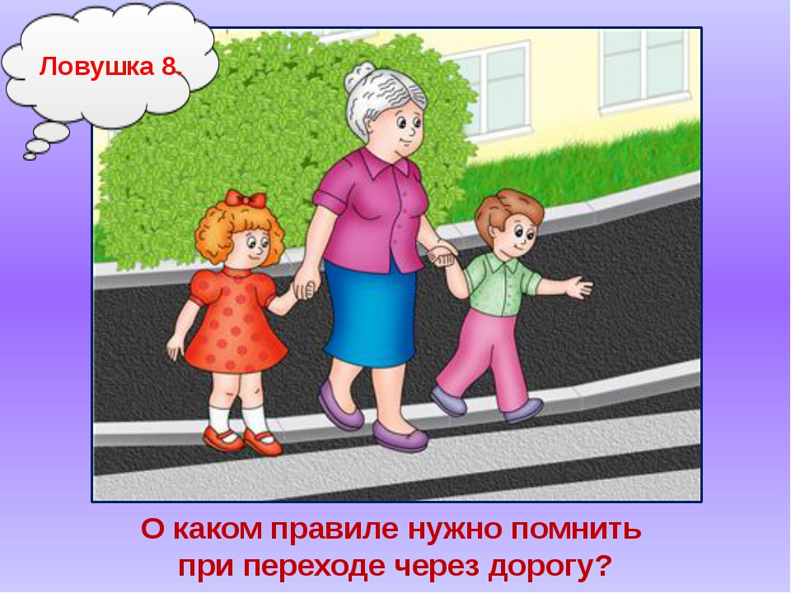

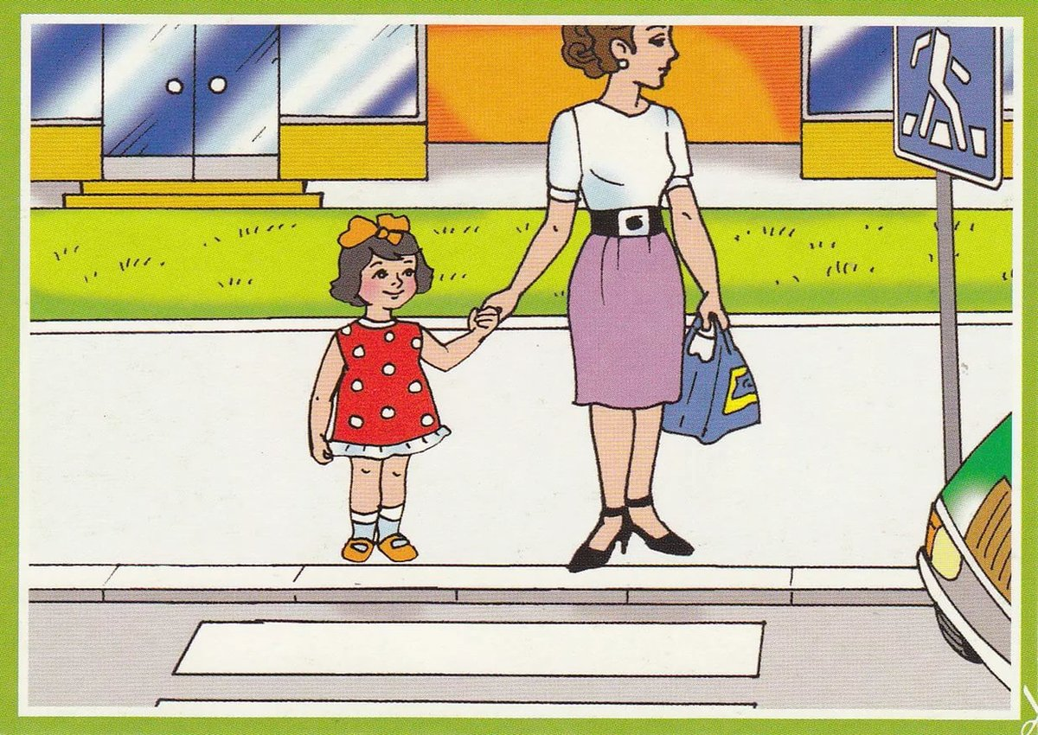

Занятие по развитию речи с детьми первой младшей группы А. Барто «Грузовик»
Цель:
1. Познакомить детей с содержанием стихотворения А. Барто «Грузовик», поощрять желание рассказывать стихотворение вместе с взрослым; в процессе рассматривания рисунка или игрушки активизировать речь;
2. Развивать память, внимание, мышление детей;
3. Воспитывать доброжелательное отношение к игрушке.

С ребенком занимается взрослый член семьи.
У меня в руках чудесный мешочек. В нём спряталась одна игрушка, с которой очень любят играть дети, предлагает узнать игрушку, не раскрывая мешочка (ребенок ощупывают мешочек, взрослый помогает, выделяя колеса, кабину машины.) Это грузовая машина. Достают игрушку, внимательно её рассматривают, вспоминают, как она подаёт сигнал, (бип - бип!»). Показывают, где у неё кабина, кузов, колёса, окошко.
Взрослый читает стихотворение А. Барто «Грузовик».
Предлагает ребенку рассмотреть иллюстрацию к стихотворению и ответить на вопросы:
-Какая машина была у детей? (Грузовик.)
-Кого решили покатать дети? (Кота.)
-Куда они его посадили? (В кузов.)
-Что сделал кот? (Опрокинул грузовик.)

Физкультминутка. Игра «Едем на машинах».
Взрослые и дети «едут» на машинах, управляя воображаемым «рулём», повторяя «Би-би!».

Конструирование «Дорога для машины». Строят дорогу, приставляя кирпичики строительного материала, широкой стороной друг к другу. Играют машинками.

Если есть возможность, понаблюдайте из окна
за работой светофора и за тем, как переходят люди проезжую часть дороги по пешеходному переходу на зеленый сигнал светофора.

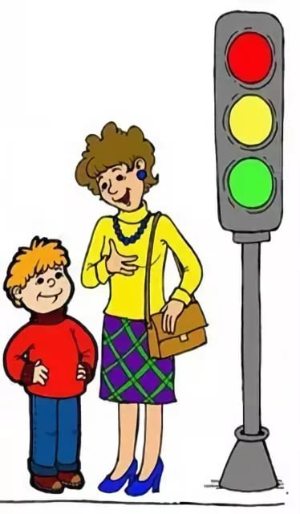

«Художественно – эстетическое развитие»
«Рисование» тема: «Светофоры».

Программное содержание: Учить детей рисовать круги, ориентируясь на четыре опорные точки. Развивать мелкую моторику рук. Воспитывать аккуратность.

Действия взрослого | Действия детей
Приглашает детей поиграть в игру «Шофёр».  Качу. Лечу. Во весь опор. Я сам – шофер. И сам - мотор.  Дети бегут по кругу и крутят воображаемый руль.  Нажимаю на педаль –  Останавливаются, нажимают правой ногой на воображаемую педаль.  И машина мчится вдаль.  Бегут в противоположную сторону.  Вот загорелся красный свет – это значит, проезда нет.  А зеленый свет горит – это значит, путь открыт.  На дороге должны быть светофоры.  Хотите научиться рисовать светофоры? | С удовольствием играют в игру.  Выражают согласие.
Пальчиковая игра «Машина».  Заведу мою машину  «мотор»  - Би-би-би, налью бензину.  3 хлопка, топать  Крепко-крепко руль держу  «держать руль»  На педаль ногою жму.  топать правой ногой  Показывает, объясняет способ рисования, ориентируясь на четыре опорные точки.  Предлагает взять сухие кисточки и показать, как будут рисовать. Напоминает, что надо аккуратно набирать краску на кисточку, лишнюю краску убирать о край баночки.  Следит за работой детей, помогает тому, кто нуждается.  Предлагает покататься на автомобиле. Читает стишок и предлагает детям повторять слова.  Заучи закон простой:  Красный – ясно, путь опасный!  Жёлтый – тоже подожди!  А зелёный впереди – проходи! | Выполняют пальчиковую игру.  Слушают объяснения, показывают способ рисования сухой кисточкой.  Приступают к работе.  Дети имитируют езду на автомобиле в соответствии с показаниями «светофора».
Обращает внимание детей на то, как красиво они нарисовали светофоры. Какого цвета сигналы светофора? | Отвечают на вопросы. Радуются полученному результату.

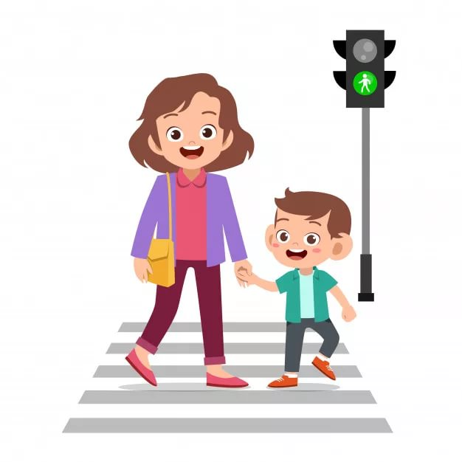

Знакомимся со специальными машинами. Называем, кто работает на этих машинах. Читая книжки и рассматривая иллюстрации, обращайте внимание на детали машин – колеса, кабина, руль. Наблюдая из окна, спрашивайте: Какая машина едет? Как догадался, что это скорая помощь?

